|  |  |
| --- | --- |
| Gerb-BMSTU_01 | **Министерство науки и высшего образования Российской Федерации Федеральное государственное бюджетное образовательное учреждение высшего образования**  **«Московский государственный технический университет имени Н. Э. Баумана**  **(национальный исследовательский университет)» (МГТУ им. Н. Э. Баумана)** |

ФАКУЛЬТЕТ «Информатика и системы управления»

КАФЕДРА «Программное обеспечение ЭВМ и информационные технологии»

**Лабораторная работа № 2**

**Дисциплина:** Конструирование компиляторов

**Студент:** Платонова Ольга

**Вариант:** 2

**Группа:** ИУ7-22M

**Преподаватель:** Ступников А. А.

Москва, 2023 г.

**Цель работы:** приобретение практических навыков реализации наиболее важных (но не всех) видов преобразований грамматик, чтобы удовлетворить требованиям алгоритмов синтаксического разбора.

**Задачи работы:**

1) Принять к сведению соглашения об обозначениях, принятые в литературе по теории формальных языков и грамматик и кратко описанные в приложении.

2) Познакомиться с основными понятиями и определениями теории формальных языков и грамматик.

3) Детально разобраться в алгоритме устранения левой рекурсии.

4) Разработать, тестировать и отладить программу устранения левой рекурсии.

5) Разработать, тестировать и отладить программу преобразования грамматики в соответствии с предложенным вариантом.

**Теоретическая часть**

Нетерминал A КС-грамматики G = (N, E, P, S) называется *рекурсивным*, если A ->+ aAb для некоторых a и b. Если a = eps, то A называется *леворекурсивным*. Аналогично, если b = eps, то А называется *праворекурсивным*. Грамматика, имеющая хотя бы один леворекурсивный нетерминал, называется леворекурсивной. Аналогично определяется праворекурсивная грамматика. Грамматика, в которой все нетерминалы, кроме, быть может, начального символа, рекурсивные, называется *рекурсивной*.

*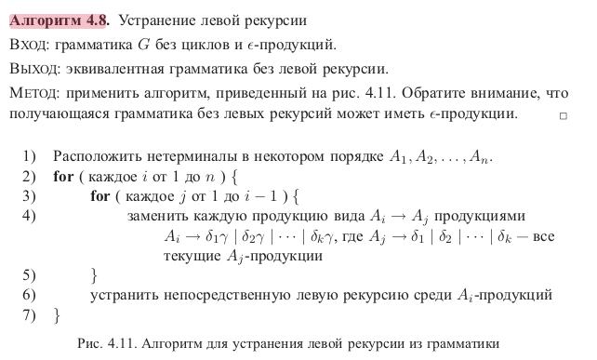*

Назовем символ X $∈$ N U E *бесполезным* в КС-грамматике G = (N, E, P, S), если в ней нет вывода вида S =>\* wXy =>\* wxy, где w, х, у принадлежат E\*.

*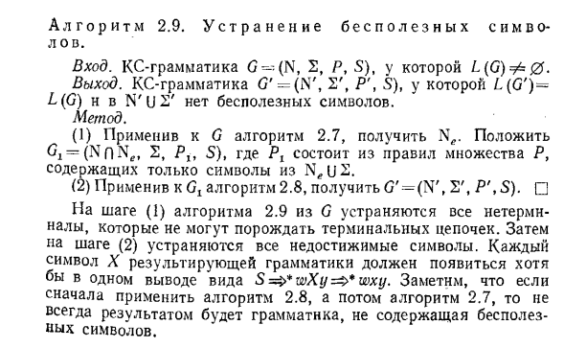*

**Результаты работы**

Устранение левой рекурсии:

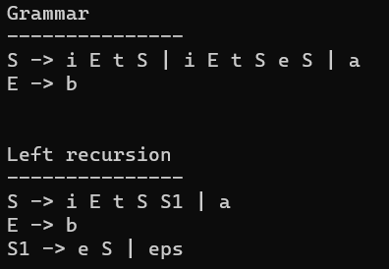

Устранение косвенной рекурсии:

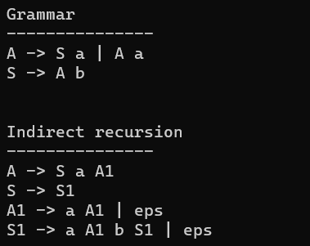

Устранение бесполезных символов:

